**Tips...**

**Busca em Array.**

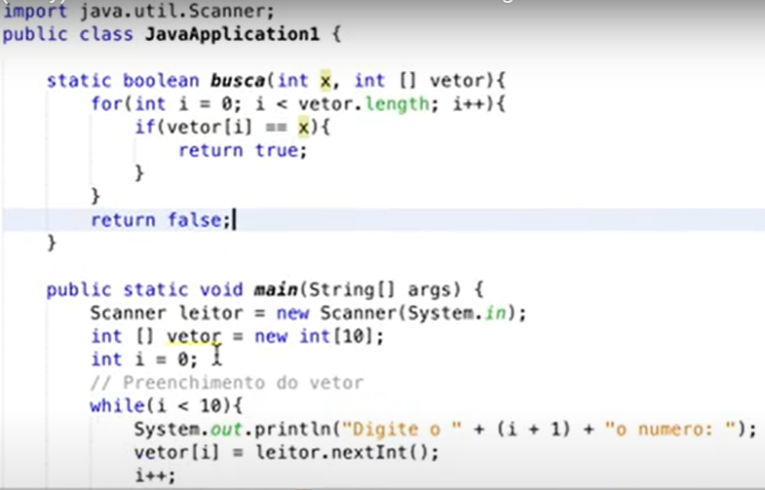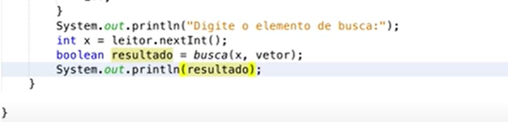

**RANDOM**

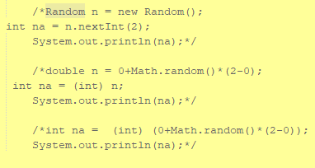

**Nº Aleatórios NÃO Repetidos**



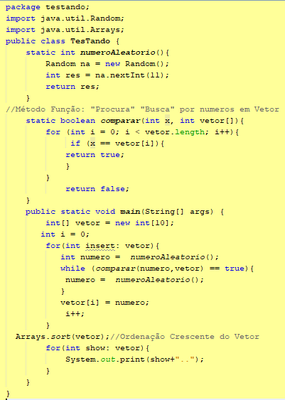

**Detalhes...**

**ArrayList**

|  |  |  |
| --- | --- | --- |
| No exemplo acima “pouco usado” o ArrayList apenas reconheceu no **for** quando caracterizado **Object.** Para reconhecer como **String,** é necessário declarar no ArrayList o tipo de objeto ou dados.  No exemplo ao lado é declarado o tipo de objeto. Usando um conceito chamado **genéricos**. Então passa ser reconhecido no **for** o tipo **String.** |  | |
| No exemplo acima foram adicionados em ArrayList alguns contatos. No exemplo ao lado, se faz necessário SOBRESCREVER o **toString** para que apareça o resultado desejado. |  |

**VetorSwingPorreta**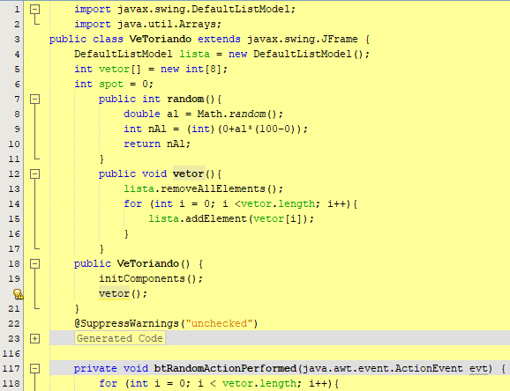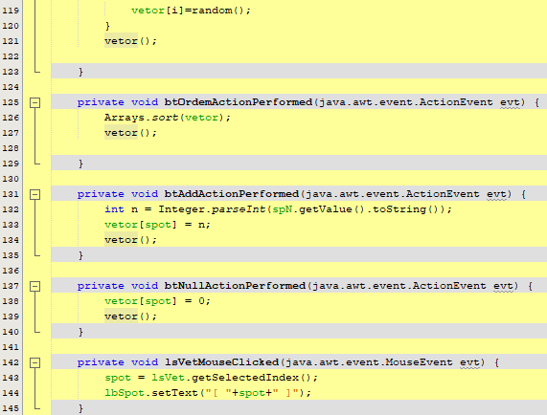

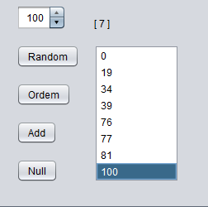

**Par de traz para frente**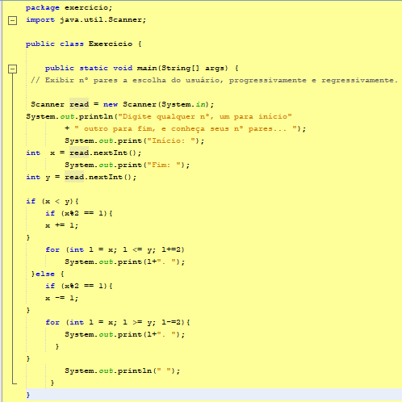

**Exercício nº Primo**

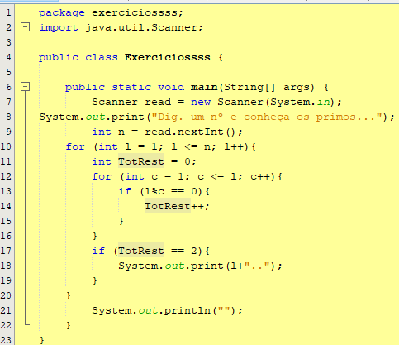

**Usando Método Procedimento Exercício do Mais Pesado**

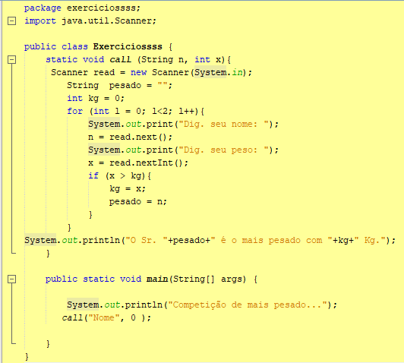

**Método Função Mais Pesado.**

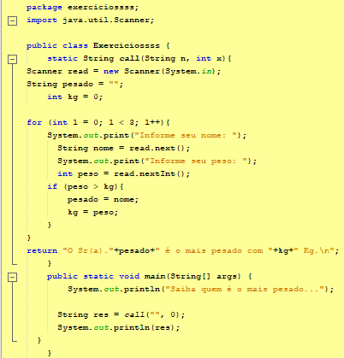

**Exercício Números Primos Usando Múltiplas Classes.**

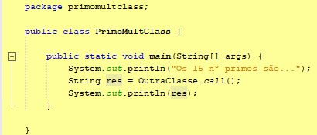

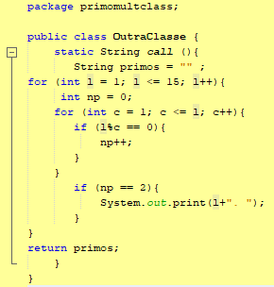

**Exercício Variáveis Compostos; Nº Aleatórios e em Ordem, fornecidos pelo algoritmo.**

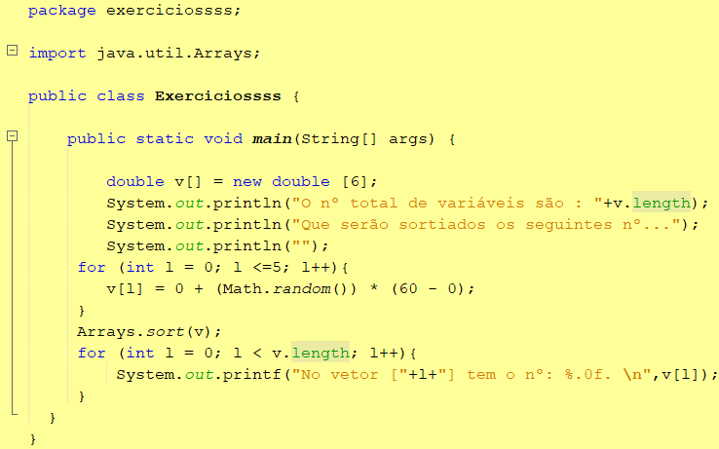

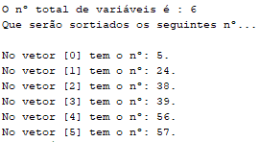

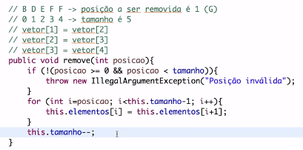

**Sortido**